РЕГИОНАЛЬНЫЙ ЦЕНТР ОБЩЕСТВЕННОГО КОНТРОЛЯ В СФЕРЕ ЖИЛИЩНО - КОММУНАЛЬНОГО ХОЗЯЙСТВА
РЯЗАНСКОЙ ОБЛАСТИ
390000, г. Рязань, телефон/факс: (4912) 25-52-02, 89105005662, e-mail: dooryazan-karkina@yandex.ru

04.12.2019г. |  | № | 91 |  | Исполнительному директору  НП «ЖКХ Контроль»  Разворотневой С.В.
На № |  | от
Отчет
о деятельности Регионального центра общественного контроля в сфере ЖКХ
Рязанской области
за период с 01.10.2019г. по 30.12.2019г. (IV квартал 2019г.)

Общие сведения о региональном центре общественного контроля в сфере ЖКХ Рязанской области
РЦОК работает на базе Рязанской региональной общественной организации «Региональный центр общественного контроля в сфере ЖКХ Рязанской области»:
390000 г. Рязань, Первомайский проспект, д.17, е-mail: dooryazan-karkina@yandex.ru
Телефон/факс 8 (4912)255-202
Общественная приемная: г.Рязань, ул. Дзержинского д.7 тел. 8 (4912) 47-56-79
e-mail: jkh-ryazan@yandex.ru Горячая линия: тел. 8 (4912) 47-56-79

Сайт РРОО «РЦОК ЖКХ РО» - ЖКХ-рязань.рф
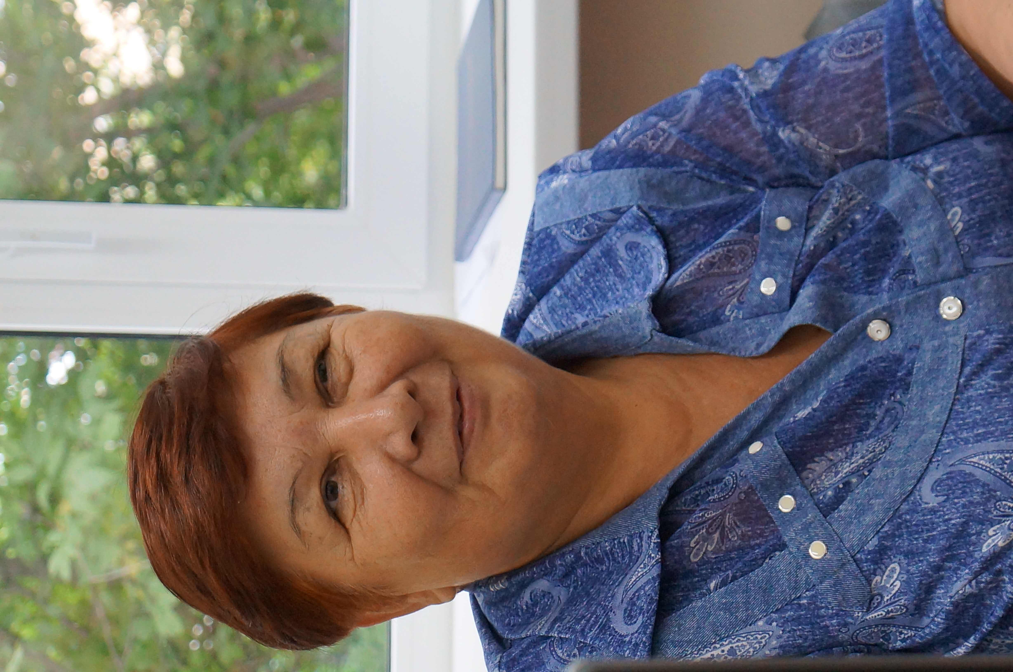
Руководитель Регионального центра общественного контроля в сфере ЖКХ - председатель совета Рязанской региональной общественной организации «Региональный центр общественного контроля в сфере ЖКХ Рязанской области» Каркина Ольга Алексеевна:
- главный специалист по правовым вопросам государственного казенного учреждения Рязанской области «Дом общественных организаций»;
- председатель комиссии по территориальному развитию, ЖКХ, общественному контролю и общественной экспертизе Общественной палаты Рязанской области;
-член Попечительского совета Фонда капитального ремонта МКД в Рязанской области;
-член лицензионной комиссии Рязанской области по выдачи лицензий управляющим организациям;
-член комиссии по рассмотрению обращений на качество предоставляемых жилых помещений гражданам по региональной адресной программе переселения из аварийного жилищного фонда;
-член межотраслевого совета потребителей по вопросам деятельности субъектов естественных монополий при Губернаторе Рязанской области;
-член рабочей группы по вопросам в области обращения с твердыми коммунальными отходами при Губернаторе Рязанской области.
Постоянные работники в Центре отсутствуют все работы выполняются волонтерами-общественными жилищными инспекторами.

Организация работы и развитие деятельности Регионального центра общественного контроля в сфере ЖКХ
В ходе отчетного периода Региональным центром общественного контроля в сфере ЖКХ была проведена определенная работа, в частности:
2.1.1. по приему граждан в Общественной приемной;
2.1.2. прием обращений на «Горячей линии» по вопросам ЖКХ;
2.1.3.с представителями Центра и общественными жилищными инспекторами
в муниципальных образованиях.
2.1.4.по формированию представителей ЦОК в муниципальных образованиях на уровне районов и сельских поселений, по состоянию на 01.12.2019г. представители Центра работают в 24 муниципальных образованиях из 29 (82,76%);
2.1.5.по организации и проведению обучающих семинаров в Школе жилищного просвещения.
2.1.6. по инициированию освещения вопросов ЖКХ в СМИ печатном и телевидение, по освещению работы Центра на своем сайте;
2.1.7. осуществление общественного контроля работ капитального ремонта многоквартирных домов Рязанской области;
2.1.8. мониторинг качества построенного жилищного фонда для переселения из аварийного жилья;
2.1.9. мониторинг по формированию городской среды.
2.2. РЦОК постоянно взаимодействует с органами государственной власти, министерствами и ведомствами Рязанской области, с предприятиями коммунального комплекса в сфере ЖКХ и с областной прокуратурой Рязанской области.

Создание сети представителей регионального центра в муниципальных образованиях
В отчетном периоде Центром велась активная работа по взаимодействию с общественными советами муниципальных образований Рязанской области и администрациями муниципальных образований по созданию сети представителей регионального центра на их территории.
За отчетных период количество представителей ЦОК не увеличилось осталось в прежнем составе, т.е в 24 из 29 районных муниципальных образований работают 80 представителя Центра и общественных жилищных инспекторов.
Охват городских округов, сельских поселений и муниципальных районов 82,76%. (приложение 2).
РЦОК постоянно осуществляет подготовку общественных жилищных инспекторов при осуществлении проекта Школа жилищного просвещения.

Работа Общественной приемной и «Горячей линии
«Горячая линия» по вопросам ЖКХ работает ежедневно с понедельника по пятницу включительно с 10:00 – 18:0:00, тел. 8(4912)25-52-02 8(4912) 47-56-79.
Прием граждан в «Общественной приемной» проводится с понедельника по пятницу по адресу: г. Рязань, ул. Дзержинского дом 7, с 10:00 -16:00.
Прием ведут общественные жилищные инспектора, представители ЦОК и руководитель Регионального центра.
За период с 01.10.2019г. по 04.12.2019г. обратилось на «Горячую линию» и в
Общественную приемную - 100 жителей Рязанской области по следующим вопросам:
-- отопления, в том числе перерасчета платы за отопление неподачей отопление не в установленный срок обращений - 38 или 38%
-работа управляющих организаций 16 или 16%
-ТКО, в том числе высокой установленной плате 14 или 14%
-капитальный ремонт о качестве и сроках 9 или 9%
-другие вопросы по ЖКХ 23 или 23%
Горячая линия и Общественная приемная для населения Рязанской области на сегодняшний день является востребованной.
Кроме того, работает Общественная приемная в г.Касимове, прием осуществляют члены общественного совета по вопросам ЖКХ при администрации г.Касимова, возглавляет совет общественный жилищный инспектор Маларева Лариса Васильевна; и г.Новомичуринске Пронского района вопросами ЖКХ занимается член общественного совета общественный жилищный инспектор Солоницына Раиса Рахимьяновна; в Московском районе г.Рязани прием осуществляет и проводит семинарские занятия общественный жилищный инспектор Кочура Анатолий Сергеевич.
Общественными жилищными инспекторами и представителями Центра оказывается заявителям помощь.

Жилищное просвещение и общественный контроль в сфере ЖКХ
Центром в IV-ом квартале 2019г. продолжала проводится разъяснительная работа среди населения через обучающие семинары, встречи, круглые столы.
Обучающие семинары проходили на площадках ГКУ РО «Дома общественных организаций».
Проведено 10 обучающих семинара и встреч, в том числе выездное мероприятие в г. Касимове, на которых выступили представители государственной жилищной инспекции Рязанской области по вопросам осуществление государственного надзора, Фонда «Институт экономики города» с темой Договор управления многоквартирным домом, НП «ЖКХ Контроль» с разъяснения о государственной поддержке энергоэффективного капитального ремонта, министерства социальной защиты с вопросами о льготах и компенсациях в сфере ЖКХ, Управления Роспотребнадзора по Рязанской области по осуществлению санитарно-эпидемиологического надзора и защита прав потребителей в сфере ЖКХ, вопросы предоставления государственных услуг многофункциональными центрами Рязанской области в сфере ЖКХ.

В рамках осуществления общественного контроля общественные жилищные инспектора работают в составах общественных советов: при государственной жилищной инспекции Рязанской области, при министерстве топливно-энергетического комплекса и ЖКХ, при министерстве строительного комплекса Рязанской области, Региональной энергетической комиссии Рязанской области, в комиссиях Фонда капитального ремонта многоквартирных домов Рязанской области, в рабочей группе по вопросам обращения с твердыми коммунальными услугами, созданной при Губернаторе Рязанской области..

Также в отчетном периоде обсуждался проект Стратегии развития жилищно-коммунальногохозяйства Российской Федерации на период до 2035 года. 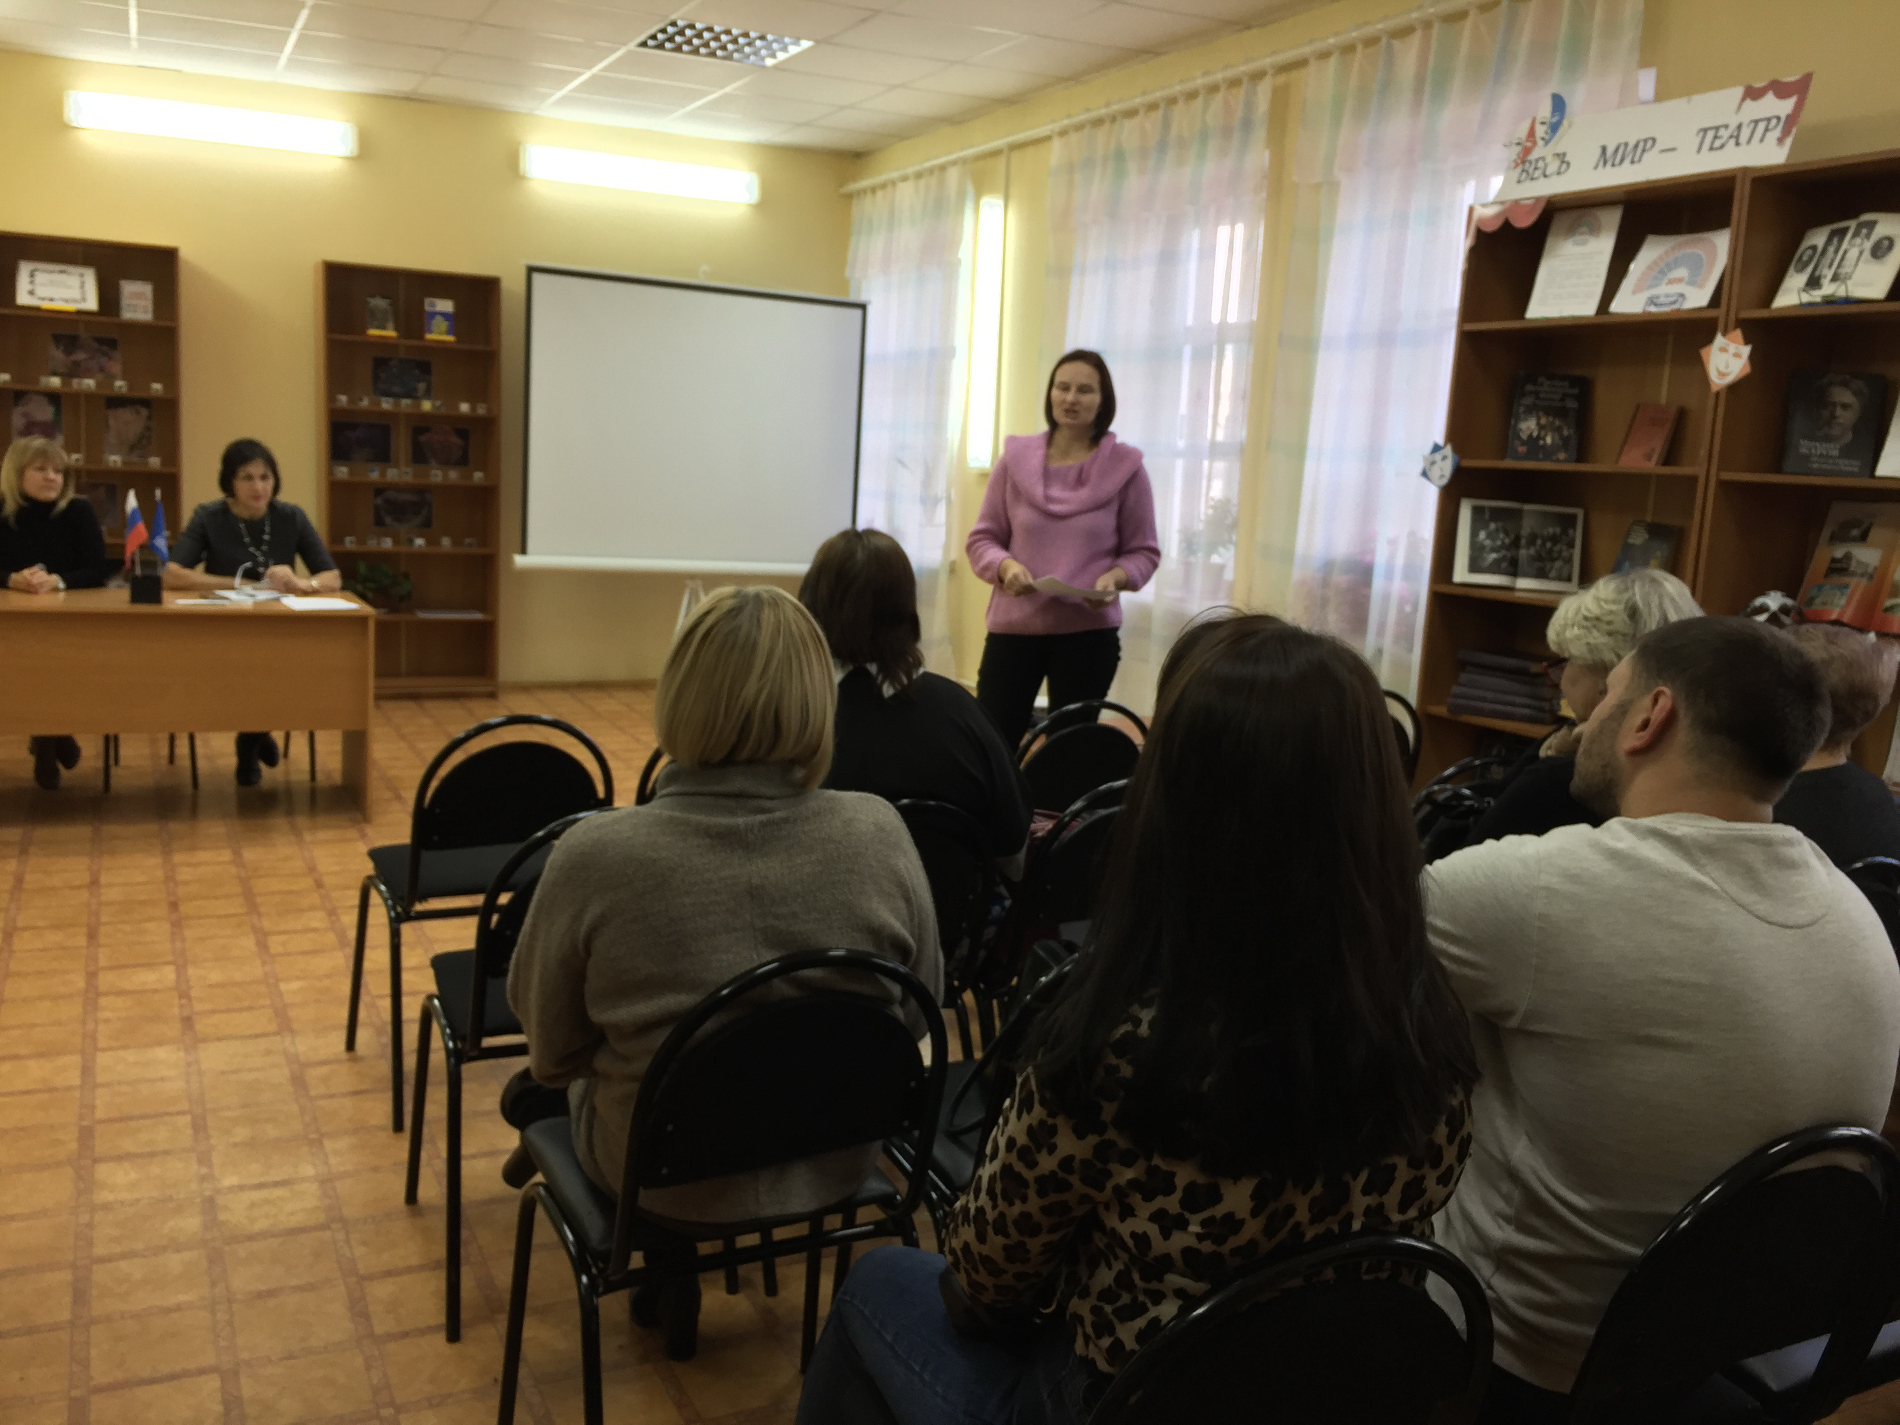

Разработана и издана брошюра Протокол общего собрания собственников.

Инициирование информационных и новостных материалов в печатных СМИ
В четвертом квартале 2019 года информационное поле сферы жилищно-коммунального хозяйства Рязани и Рязанской области формировалось по темам: капитального ремонта, работы управляющих организаций, просвещения граждан, комфортной городской среды.
Руководитель РЦОК в IV квартала 2019г. давала свои экспертные заключения в СМИ 11 раз: ТКР -1 раз; РОССИЯ 1- 2 раза; радио FM- 1 раз, а также в 7 материалах печатных СМИ упоминалось о РЦОК.
Продолжает ежемесячно выходить спецвыпуск «Управдом» в газете Рязанские ведомости, который готовит общественный жилищный инспектор Астафьев В.В.
Кроме того, на сайте Общественной палаты Рязанской области, на сайте РЦОК постоянно размещаются новостные материалы и вопросы просвещения.

Мониторинг реализации программ переселения из аварийного жилья
Программа реализации региональной программы переселения граждан из аварийного жилья в Рязанской области завершена в декабре 2016г.
При приемке домов, принимали участие в составах комиссий представители РЦОК Рязанской области.
Жалоб и обращений по вопросу некачественного жилья в РЦОК не поступало, в список субъектов РФ, имеющих замечания по качеству, сданных в эксплуатацию домов Рязанской области не было.
В отчетном периоде сделаны выборочно проверки 4 домов, сданных в эксплуатацию в 2014г., 2016 году. Выявленные дефекты в доме 14 по ул. Первомайской в г. Кораблино были направлены в министерство строительного комплекса Рязанской области для их устранения. Приложение №6

Вопросы капитального ремонта многоквартирных домов Рязанской области
РЦОК проводил мониторинг выполнения работ капитального ремонта из 3600 конструктивных элементов планируется выполнить не более 2000. Оставшиеся не выполненные конструктивные элементы переходят на 2020г.

Вопросы формирования Комфортной городской среды.
Мониторинг благоустройства территорий, предусмотренный проектом «Формирование комфортной городской среды», реализуемый с 2017г. – общественные пространства показал, что третий год подряд в установленные сроки объекты благоустройства Центрального парка культуры и отдыха, парка им. Ю. Гагарина, Верхний городской парк не выполняются.

Приложения к отчету:
1.Приложение 2. Реестр представителей РЦОК в муниципальных образованиях Рязанской области;
2.Приложение 3. Журнал обращений на Горячую линию и Общественную приемную;
3.Приложение 4. Таблица мероприятий;
4.Приложение 5. Мероприятие;
5.Приложение 6. Мониторинг переселения из аварийного жилья;
6.Приложение 7. СМИ
Приложения все направлены в НП «ЖКХ Контроль»

Руководитель О.А. Каркина

